En grupos de a tres van a imaginar que están haciendo un intercambio en Córdoba (Argentina), en la Nacional. En tríos, hagan el plan del circuito que realizarían la “noche de los museos”, de la que acaban de enterarse. Tienen el mapa y los datos. El evento tendrá lugar el viernes XX a las 20 y terminará a las 2 de la mañana.
Vamos a suponer que hoy viernes a las 19, están estudiando y tomando algo en un bar de la ciudad y tienen muchas ganas de aprovechar la propuesta. Van a trabajar con un futuro bastante inmediato, y con condicionales que en español se llaman “reales”, porque van a proyectarlas como muy probables, por la urgencia del tiempo, por la inmediatez con que van a tener que actuar y, también, por el deseo de aprovechar a fondo la experiencia. Además podrán movilizar alguna potencial y, por lo menos, una irreal.
http://nochedelosmuseos.unc.edu.ar/
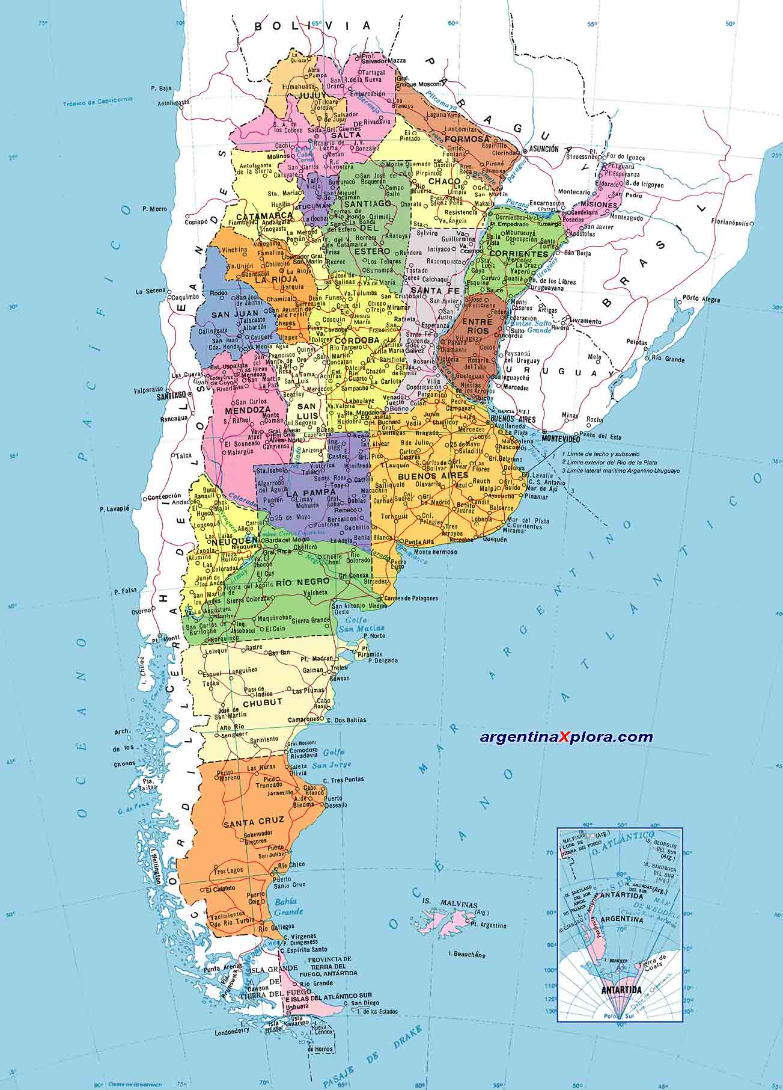

Noche de los Museos 2016
El viernes 4 de noviembre, con la organización de la Universidad Nacional de Córdoba, la Municipalidad de Córdoba y el Gobierno de la Provincia, se desarrolló la sexta edición de este evento que ya se convirtió en una tradición en la ciudad.
Con temperaturas de verano que acompañaron la celebración, la Noche de los Museos 2016 convocó a familias enteras, adolescentes, estudiantes y turistas a disfrutar de más de 40 puntos científicos, históricos y culturales. En esta ocasión, el lema fue “Museos+ Democracia Cultural” y el objetivo fue la apropiación y circulación entre la ciudadanía, de los conocimientos científicos y artísticos, para contribuir a una mayor democratización de la producción cultural.
La apertura, al igual que en la anterior edición, tuvo lugar en la Plazoleta de la Compañía de Jesús y contó con la presencia de referentes de las tres instituciones organizadoras: Pedro Sorrentino, subsecretario de Cultura de la UNC, fue el encargado de presentar la actividad. Por su parte, el Secretario de Cultura de la Ciudad de Córdoba, Francisco Marchiaro ofreció unas palabras de bienvenida y recordó la posibilidad de los recorridos gratuitos en el transporte público de la ciudad. Finalmente, el Rector de la UNC, Hugo Juri, y la presidenta de la Agencia Córdoba Cultura, Graciela Ayame, dejaron formalmente inaugurado el evento.
Seguidamente, la actuación de coros de la UNC, la Municipalidad de Córdoba y el Teatro San Martín cautivó a los presentes y atrajo la atención de los transeúntes. Realizando diferentes recorridos a través de la calle Obispo Trejo, la música y el ritmo dieron el puntapié inicial a lo que sería una gran cantidad de intervenciones artísticas, científicas y culturales por el casco céntrico cordobés y alrededores.
La Universidad Nacional de Córdoba fue, en el 2011, la organizadora de la primera Noche de los Museos en la ciudad. El alto número de visitantes sumado al interés que el evento despertó en la comunidad, hicieron que en ediciones posteriores se sumaran Provincia y Municipalidad. Así, las propuestas se ampliaron considerablemente al tiempo que la convocatoria era cada vez mayor, convirtiendo a la actividad en una verdadera celebración de la ciencia, el arte y la cultura de Córdoba.
Los espacios de la UNC con gran convocatoria
Los Museos universitarios se distinguieron desde un principio por planificar propuestas puntuales para esta noche. Entre la multiplicidad de opciones disponibles, la Casa de Trejo abrió las puertas de 18 espacios que propusieron instancias de intercambio, experimentación y divulgación científica. Además de las exposiciones y muestras permanentes, en muchos puntos se organizaron intervenciones, talleres y actividades.
De este modo, quienes recorrieron la zona centro de la ciudad, pudieron elegir entre el Museo Virtual de Arquitectura para aprender un poco más sobre el patrimonio cultural de Córdoba o la bellísima exposición de piedras, minerales y fósiles del Museo de Mineralogía y Geología de la UNC. También pudieron visitar el Museo de Zoología, con su recorrido por la fauna argentina y con un especial trabajo, para esta edición de la Noche de los Museos, del grupo EduChagas, centrado en difundir la problemática del chagas en la Argentina.
En la edición 2016 de la Noche de los Museos se sumó, además, el museo de Psicología con la finalidad de acercar la psicología a nuestras vidas, mediante juegos y ponencias para todo público. Además, como es costumbre, las enormes réplicas de dinosaurios en el Museo de Paleontología se ganaron todas las fotos y el asombro de chicos y grandes. También estaban colmados el Museo Histórico de la UNC, el Colegio Nacional de Monserrat y el Museo Histórico de la Facultad de Derecho y Ciencias Sociales.
Otra excelente opción fue el Museo de Antropología, que ofreció coloridas intervenciones artísticas y la participación del DJ Fede Flores a lo largo de toda la noche. Allí mismo podía apreciarse la exposición Negro sobre Blanco un muy interesante fotoreportaje sobre la discriminación social.
El mítico barrio Alberdi, es otra de las zonas donde los museos universitarios pisan fuerte, allí se ubica el Hospital Nacional de Clínicas donde se pudo conocer más sobre la alimentación saludable y la prevención del cáncer de colon. También se encuentra el Museo de la Reforma que este año brindó la propuesta: “Mujeres argentinas… con voz propia”. En el marco del Bicentenario de nuestra independencia, este espectáculo nace con la intención de abordar y recorrer nuestro pasado a través de la fusión de la música y la palabra. Es un recorrido enfocado en las mujeres que -ya sea con nombres propios o en el mayor de los anonimatos- forjaron la historia argentina.
Una novedad en esta edición fue la participación, por primera vez, del Museo Histórico de la Facultad de Odontología que ofreció un recorrido audiovisual por la historia de la odontología así como la posibilidad de que los más chicos se trasladaran a consultorios odontológicos del pasado y conocieran algunas técnicas de intervención antiguas.
Ya en la zona de Ciudad Universitaria, muchísimas personas optaron por participar de las actividades que propuso el Centro de Investigación y Producción en Arte (Cepia). Entre ellas, se destacó una obra teatral de sombras basada en la famosa obra de Dante Alighieri “La Divina Comedia”. Además, este nodo cultural ofreció conciertos multimedia, performances, muestras interactivas, danza y música para todos los gustos.
El Observatorio Astronómico, fue el lugar elegido para el cierre de esta sexta edición de la Noche de los Museos. Como cada año, el OAC se convirtió en uno de los sitios más visitados por los cordobeses. En esta ocasión, quienes se acercaron allí pudieron participar de una enorme cantidad de actividades. Muestras fotográficas, talleres para grandes y niños, conferencias de especialistas y las ya clásicas observaciones astronómicas en el parque, fueron de la partida para el deleite de los presentes.
A partir de la una de la madrugada, terminaba esta sexta edición de la Noche de los Museos en el Observatorio Astronómico con la actuación del dúo humorístico Los Biólogos, que oficiaron de maestros de ceremonia y los grupos actorales y musicales “Power Sexy” y “Ninfas”.
La noche del viernes 4 de noviembre resultó, como era de esperarse, una contundente demostración del enorme caudal cultural y científico que reúne Córdoba. Durante 6 horas, miles de personas pudieron acceder, de manera gratuita, a los museos de la ciudad. Gracias al esfuerzo y compromiso de las instituciones participantes y por la predisposición y alegría de todas las personas que se sumaron, la sexta edición de la Noche de los Museos fue un gran éxito.

